软件需求规格说明书

【图书馆管理系统】

|  |  |  |
| --- | --- | --- |
| 文件状态：  [ ] 草稿  [√] 正式发布  [ ] 正在修改 | 文件标识： |  |
| 当前版本： |  |
| 作 者： |  |
| 完成日期： |  |
| 批 准 人： |  |
| 批准日期： |  |
| 签 字： |  |

目录

1. 文档介绍-------------------------------------------------------------------------------------------------------------
   1. 文档目的-------------------------------------------------------------------------------------------------------
   2. 文档范围-------------------------------------------------------------------------------------------------------
   3. 读者对象-------------------------------------------------------------------------------------------------------
2. 项目概述-------------------------------------------------------------------------------------------------------------
   1. 产品介绍-------------------------------------------------------------------------------------------------------
   2. 产品范围-------------------------------------------------------------------------------------------------------
   3. 用户群体及角色---------------------------------------------------------------------------------------------
   4. 运行环境-------------------------------------------------------------------------------------------------------
3. 产品的功能性需求------------------------------------------------------------------------------------------------
   1. 整体业务流程图/用例图----------------------------------------------------------------------------------
   2. 功能性需求分类---------------------------------------------------------------------------------------------
   3. 书籍信息管理------------------------------------------------------------------------------------------------
      1. 书籍查询-------------------------------------------------------------------------------------------
      2. 书籍添加-------------------------------------------------------------------------------------------
      3. 书籍修改-------------------------------------------------------------------------------------------
      4. 书籍删除--------------------------------------------------------------------------------------------
   4. 书籍类别管理------------------------------------------------------------------------------------------------
      1. 类别查询-------------------------------------------------------------------------------------------
      2. 类别添加-------------------------------------------------------------------------------------------
      3. 类别修改-------------------------------------------------------------------------------------------
      4. 类别删除-------------------------------------------------------------------------------------------
   5. 读者信息管理------------------------------------------------------------------------------------------------
      1. 读者信息查询-------------------------------------------------------------------------------------
      2. 读者信息添加-------------------------------------------------------------------------------------
      3. 读者信息修改-------------------------------------------------------------------------------------
      4. 读者信息删除-------------------------------------------------------------------------------------
   6. 书籍订购管理------------------------------------------------------------------------------------------------
      1. 图书订购-------------------------------------------------------------------------------------------
      2. 图书验收-------------------------------------------------------------------------------------------
      3. 订购查询-------------------------------------------------------------------------------------------
   7. 图书借阅管理------------------------------------------------------------------------------------------------
      1. 图书借阅-------------------------------------------------------------------------------------------
      2. 图书归还-------------------------------------------------------------------------------------------
      3. 借阅查询-------------------------------------------------------------------------------------------
   8. 出版社管理---------------------------------------------------------------------------------------------------
      1. 添加出版社----------------------------------------------------------------------------------------
      2. 修改出版社----------------------------------------------------------------------------------------
      3. 删除出版社----------------------------------------------------------------------------------------
   9. 账户管理-------------------------------------------------------------------------------------------------------
      1. 修改密码-------------------------------------------------------------------------------------------
      2. 用户管理-------------------------------------------------------------------------------------------
         1. 添加账户--------------------------------------------------------------------------------------
         2. 修改账户--------------------------------------------------------------------------------------
         3. 删除账户--------------------------------------------------------------------------------------
4. 产品的非功能性需求---------------------------------------------------------------------------------------------
   1. 用户界面需求-------------------------------------------------------------------------------------------------
   2. 产品质量需求-------------------------------------------------------------------------------------------------
5. 接口--------------------------------------------------------------------------------------------------------------------

* **1. 文档介绍**
* 1.1. 文档目的

本文档编写目的在于通过整理“图书馆管理系统”（以下简称“本系统”）的用户需求，分析汇总本系统的数据需求、功能需求和性能需求，作为与本系统用户明确系统详细功能、沟通开发工作量、及最终项目验收的依据。

* 1.2. 文档范围

本文档针对“图书馆管理系统”（以下简称“本系统”）所涉及的用户需求，记录本系统运行时所需的数据信息，描述本系统要求实现的功能流程，并说明用户对本系统性能方面的要求。

本文档描述范围在于：

说明数据本身的特征，描述数据之间的关系；

描述具体功能的执行流程，不去说明实现功能流程的方法；

说明用户对本系统在可用性、安全性、效率、扩展性等方面的性能要求。

* 1.3. 读者对象

本文档的读者对象包括本系统的开发小组人员、图书馆管理员相关人员。

* **2. 项目概述**
* 2.1. 产品介绍

本系统名称为【图书馆管理系统】该系统将实现书籍信息管理、书籍类别管理、读者信息管理、书籍订购管理、图书借阅管理、账户信息管理。该系统将帮助图书馆管理员实现管理的高效性、简单化，提高办公办事效率。

* 2.2. 产品范围
  + - 书籍信息管理
      * 添加书籍
      * 修改书籍
      * 查询书籍
      * 删除书籍
    - 书籍类别管理
      * 添加书籍类别
      * 修改书籍类别
      * 查询书籍类别
      * 删除书籍类别
    - 读者信息管理
      * 添加读者信息
      * 修改读者信息
      * 查询读者信息
      * 删除读者信息
    - 书籍订购管理
      * 图书订购
      * 图书验收
    - 图书借阅
      * 图书借阅
      * 图书归还
      * 图书查询
* 出版社管理
* 添加出版社
* 修改出版社
* 删除出版社
  + - 账户管理
      * 修改密码
      * 账户管理
        + 添加账户
        + 修改账户
        + 删除账户
* 2.3. 用户群体及角色

|  |  |
| --- | --- |
| 角色名称 | 职责描述 |
| 图书馆管理员 | 书籍信息管理、书籍类别管理、读者信息管理、书籍订购管理、图书借阅管理、账户信息管理 |

* 2.4. 运行环境

|  |  |
| --- | --- |
| **需求名称** | **详细要求** |
| 操作系统版本 | Windows xp及以后的版本 |
| 数据库软件 | Mysql5.0以上版本 |
| 服务器硬件要求 | 能稳定运行以上软件。 |

* **3. 产品的功能性需求**
* 3.1. 整体业务流程图/用例图

系统流程图：

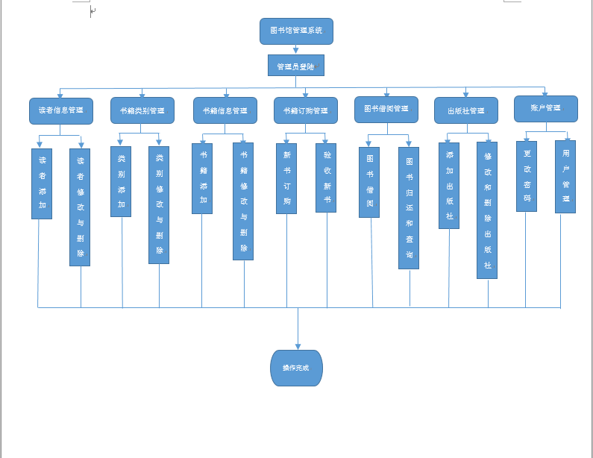

用例图：

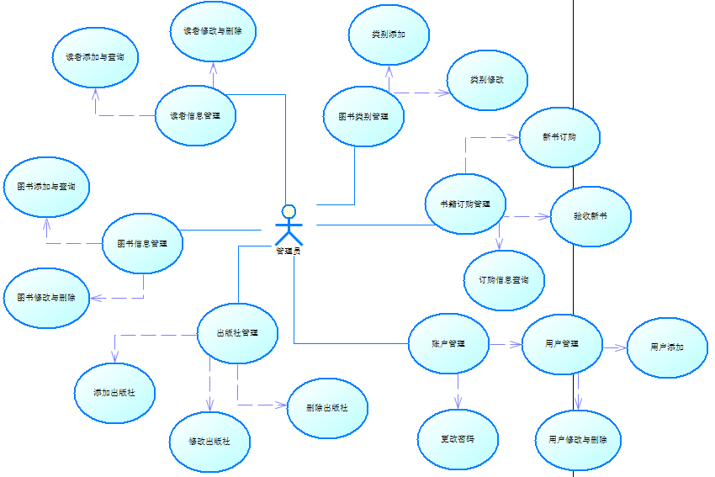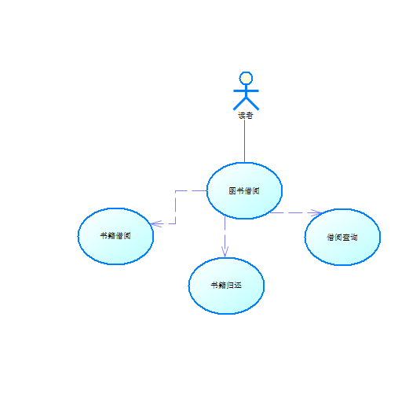

* 3.2 功能性需求分类

|  |  |  |
| --- | --- | --- |
| 模块 | 功能 | 子功能 |
| 书籍信息管理 | 添加书籍信息 |  |
| 修改书籍信息 |  |
| 查询书籍信息 |  |
| 删除书籍信息 |  |
| 书籍类别管理 | 添加书籍类别 |  |
| 修改书籍类别 |  |
| 查询书籍类别 |  |
| 删除书籍类别 |  |
| 读者信息管理 | 添加读者信息 |  |
| 修改读者信息 |  |
| 查询读者信息 |  |
| 删除读者信息 |  |
| 书籍订购管理 | 书籍订购 |  |
| 验收书籍 |  |
| 借阅管理 | 图书借阅 |  |
| 图书归还 |  |
| 图书查询 |  |
| 账户管理 | 修改密码 |  |
| 账户管理 | 添加账户 |
| 修改账户信息 |
| 删除账户 |

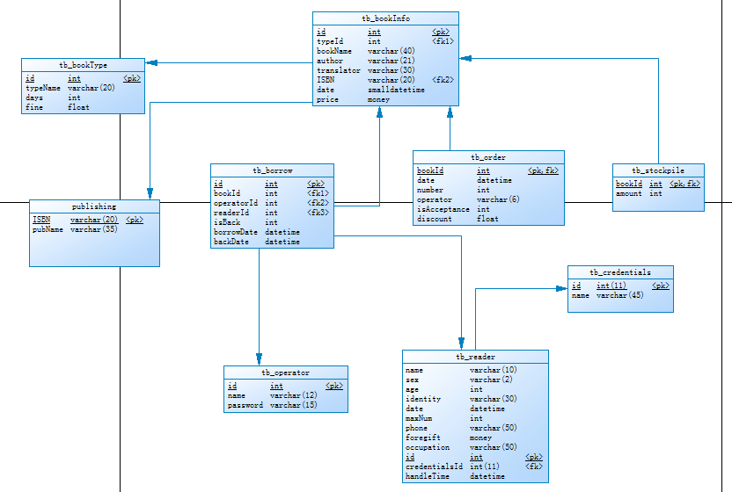

* **3.3. 书籍信息管理**
* 3.3.1. 书籍查询

|  |  |  |  |
| --- | --- | --- | --- |
| 用例名称 | 书籍信息查询 | | |
| 用例编号 |  | | |
| 用例简介 | 查询书籍信息并返回结果集 | | |
| 优先级 | 5 | | |
| 前置条件 | 图书馆管理员 | | |
| 后置条件 |  | | |
| 操作流程 | 步骤 | 触发者 | 描述 |
| 1． | 管理员 | 点击拉开查询按钮 |
| 2． | 管理员 | 根据类型、书名、作者、出版社等等选择定制查询条件 |
| 3. | 管理员 | 点击查询按钮向系统发起查询请求 |
| 4. | 系统 | 系统接收请求，进行权限过滤 |
| 5. | 系统 | 系统获取查询条件，并发出数据库查询语句 |
| 6 | 数据库 | 查询结果并返回结果集 |
| 7 | 系统 | 包装查询到的结果集返回客户端 |
| 扩展流程 | 4.2如果权限不对或登录超时，将退出系统 | | |
| 例外流程 |  | | |
| 包含 |  | | |
| 假设 |  | | |
| 约束条件 |  | | |
| 输入及约束 |  | | |

* 3.3.2. 书籍添加

|  |  |  |  |
| --- | --- | --- | --- |
| 用例名称 | 书籍添加 | | |
| 用例编号 |  | | |
| 用例简介 | 添加书籍返回是否成功 | | |
| 优先级 |  | | |
| 前置条件 | 图书馆管理员 | | |
| 后置条件 |  | | |
| 操作流程 | 步骤 | 触发者 | 描述 |
| 1． | 管理员 | 填写表单元素 |
| 2． | 管理员 | 点击添加按钮向系统发起添加请求 |
| 3. | 系统 | 系统接收请求，进行权限过滤，数据合格则向数据库添加，不合格则弹对话框提示重新填写。 |
| 4. | 系统 | 响应添加成功或失败对话框 |
| 扩展流程 |  | | |
| 例外流程 |  | | |
| 包含 |  | | |
| 假设 |  | | |
| 约束条件 |  | | |
| 输入及约束 |  | | |

* 3.3.3. 书籍修改

|  |  |  |  |
| --- | --- | --- | --- |
| 用例名称 | 修改书籍信息 | | |
| 用例编号 |  | | |
| 用例简介 | 管理员修改书籍信息 | | |
| 优先级 |  | | |
| 前置条件 | 图书馆管理员 | | |
| 后置条件 |  | | |
| 操作流程 | 步骤 | 触发者 | 描述 |
| 1 | 管理员 | 单机选择所需修改的信息并点击修改书籍信息按钮向系统发出请求 |
| 2 | 系统 | 获取所需修改的书籍信息返回客户端 |
| 3 | 管理员 | 修改所需修改的内容 |
| 4 | 系统 | 接收请求，错误格式则返回，否则进行权限判定 |
| 5 | 系统 | 将所需修改的内容存入数据库 |
| 6 | 系统 | 弹框提示修改成功或失败！ |
| 扩展流程1 |  | | |
| 例外流程 |  | | |
| 包含 |  | | |
| 假设 |  | | |
| 约束条件 |  | | |
| 输入及约束 |  | | |

* 3.3.4. 书籍删除

|  |  |  |  |
| --- | --- | --- | --- |
| 用例名称 | 删除书籍信息 | | |
| 用例编号 |  | | |
| 用例简介 | 管理员删除书籍信息 | | |
| 优先级 |  | | |
| 前置条件 | 图书馆管理员 | | |
| 后置条件 |  | | |
| 操作流程 | 步骤 | 触发者 | 描述 |
| 1 | 管理员 | 单机选择所需删除的信息并点击删除书籍信息按钮向系统发出请求 |
| 2 | 系统 | 弹对话框提示是否删除 |
| 3 | 管理员 | 点击确定删除或取消删除按钮 |
| 4 | 系统 | 删除所选信息 |
| 5 | 系统 | 提示删除成功或失败 |
| 扩展流程1 |  | | |
| 例外流程 |  | | |
| 包含 |  | | |
| 假设 |  | | |
| 约束条件 |  | | |
| 输入及约束 |  | | |

* **3.4. 书籍类别管理**
* 3.4.1. 类别查询

|  |  |  |  |
| --- | --- | --- | --- |
| 用例名称 | 书籍类别查询 | | |
| 用例编号 |  | | |
| 用例简介 | 查询书籍类别并返回结果集 | | |
| 优先级 | 5 | | |
| 前置条件 | 图书馆管理员 | | |
| 后置条件 |  | | |
| 操作流程 | 步骤 | 触发者 | 描述 |
| 1． | 管理员 | 点击拉开查询按钮 |
| 2． | 管理员 | 根据类别名选择定制查询条件 |
| 3. | 管理员 | 点击查询按钮向系统发起查询请求 |
| 4. | 系统 | 系统接收请求，进行权限过滤 |
| 5. | 系统 | 系统获取查询条件，并发出数据库查询语句 |
| 6 | 数据库 | 查询结果并返回结果集 |
| 7 | 系统 | 包装查询到的结果集返回客户端 |
| 扩展流程 |  | | |
| 例外流程 |  | | |
| 包含 |  | | |
| 假设 |  | | |
| 约束条件 |  | | |
| 输入及约束 |  | | |

* 3.4.2. 添加类别

|  |  |  |  |
| --- | --- | --- | --- |
| 用例名称 | 类别添加 | | |
| 用例编号 |  | | |
| 用例简介 | 添加类别返回是否成功 | | |
| 优先级 |  | | |
| 前置条件 | 图书馆管理员 | | |
| 后置条件 |  | | |
| 操作流程 | 步骤 | 触发者 | 描述 |
| 1． | 管理员 | 填写表单元素 |
| 2． | 管理员 | 点击添加按钮向系统发起添加请求 |
| 3. | 系统 | 系统接收请求，进行权限过滤，数据合格则向数据库添加，不合格则弹对话框提示重新填写。 |
| 4. | 系统 | 响应添加成功或失败对话框 |
| 扩展流程 |  | | |
| 例外流程 |  | | |
| 包含 |  | | |
| 假设 |  | | |
| 约束条件 |  | | |
| 输入及约束 |  | | |

* 3.4.3. 修改类别

|  |  |  |  |
| --- | --- | --- | --- |
| 用例名称 | 修改类别信息 | | |
| 用例编号 |  | | |
| 用例简介 | 管理员修改书籍类别的信息 | | |
| 优先级 |  | | |
| 前置条件 | 图书馆管理员 | | |
| 后置条件 |  | | |
| 操作流程 | 步骤 | 触发者 | 描述 |
| 1 | 管理员 | 单机选择所需修改的信息并点击修改类别信息按钮向系统发出请求 |
| 2 | 系统 | 获取所需修改的类别信息返回客户端 |
| 3 | 管理员 | 修改所需修改的内容 |
| 4 | 系统 | 接收请求，错误格式则返回，否则进行权限判定 |
| 5 | 系统 | 将所需修改的内容存入数据库 |
| 6 | 系统 | 弹框提示修改成功或失败！ |
| 扩展流程1 |  | | |
| 例外流程 |  | | |
| 包含 |  | | |
| 假设 |  | | |
| 约束条件 |  | | |
| 输入及约束 |  | | |

* 3.4.4. 删除类别

|  |  |  |  |
| --- | --- | --- | --- |
| 用例名称 | 删除类别信息 | | |
| 用例编号 |  | | |
| 用例简介 | 管理员删除书籍类别信息 | | |
| 优先级 |  | | |
| 前置条件 | 图书馆管理员 | | |
| 后置条件 |  | | |
| 操作流程 | 步骤 | 触发者 | 描述 |
| 1 | 管理员 | 单机选择所需删除的类别信息并点击删除类别信息按钮向系统发出请求 |
| 2 | 系统 | 弹对话框提示是否删除 |
| 3 | 管理员 | 点击确定删除或取消删除按钮 |
| 4 | 系统 | 删除所选信息 |
| 5 | 系统 | 提示删除成功或失败 |
| 扩展流程1 |  | | |
| 例外流程 |  | | |
| 包含 |  | | |
| 假设 |  | | |
| 约束条件 |  | | |
| 输入及约束 |  | | |

* **3.5. 读者信息管理**
* 3.5.1. 读者信息查询

|  |  |  |  |
| --- | --- | --- | --- |
| 用例名称 | 读者信息查询 | | |
| 用例编号 |  | | |
| 用例简介 | 查询读者信息并返回结果集 | | |
| 优先级 | 5 | | |
| 前置条件 | 图书馆管理员 | | |
| 后置条件 |  | | |
| 操作流程 | 步骤 | 触发者 | 描述 |
| 1． | 管理员 | 点击拉开查询按钮 |
| 2． | 管理员 | 根据姓名、性别、id、等等来选择定制查询条件 |
| 3. | 管理员 | 点击查询按钮向系统发起查询请求 |
| 4. | 系统 | 系统接收请求，进行权限过滤 |
| 5. | 系统 | 系统获取查询条件，并发出数据库查询语句 |
| 6 | 数据库 | 查询结果并返回结果集 |
| 7 | 系统 | 包装查询到的结果集返回客户端 |
| 扩展流程 |  | | |
| 例外流程 |  | | |
| 包含 |  | | |
| 假设 |  | | |
| 约束条件 |  | | |
| 输入及约束 |  | | |

* 3.5.2. 读者信息添加

|  |  |  |  |
| --- | --- | --- | --- |
| 用例名称 | 读者信息添加 | | |
| 用例编号 |  | | |
| 用例简介 | 添加读者信息返回是否成功 | | |
| 优先级 |  | | |
| 前置条件 | 图书馆管理员 | | |
| 后置条件 |  | | |
| 操作流程 | 步骤 | 触发者 | 描述 |
| 1． | 管理员 | 填写表单元素 |
| 2． | 管理员 | 点击添加按钮向系统发起添加请求 |
| 3. | 系统 | 系统接收请求，进行权限过滤，数据合格则向数据库添加，不合格则弹对话框提示重新填写。 |
| 4. | 系统 | 响应添加成功或失败对话框 |
| 扩展流程 |  | | |
| 例外流程 |  | | |
| 包含 |  | | |
| 假设 |  | | |
| 约束条件 |  | | |
| 输入及约束 |  | | |

* 3.5.3. 读者信息修改

|  |  |  |  |
| --- | --- | --- | --- |
| 用例名称 | 修改读者信息 | | |
| 用例编号 |  | | |
| 用例简介 | 管理员修改读者的信息 | | |
| 优先级 |  | | |
| 前置条件 | 图书馆管理员 | | |
| 后置条件 |  | | |
| 操作流程 | 步骤 | 触发者 | 描述 |
| 1 | 管理员 | 单机选择所需修改的信息并点击修改读者信息按钮向系统发出请求 |
| 2 | 系统 | 获取所需修改的读者信息返回客户端 |
| 3 | 管理员 | 修改所需修改的内容 |
| 4 | 系统 | 接收请求，错误格式则返回，否则进行权限判定 |
| 5 | 系统 | 将所需修改的内容存入数据库 |
| 6 | 系统 | 弹框提示修改成功或失败！ |
| 扩展流程1 |  | | |
| 例外流程 |  | | |
| 包含 |  | | |
| 假设 |  | | |
| 约束条件 |  | | |
| 输入及约束 |  | | |

* 3.5.4. 读者信息删除

|  |  |  |  |
| --- | --- | --- | --- |
| 用例名称 | 删除读者信息 | | |
| 用例编号 |  | | |
| 用例简介 | 管理员删除读者信息 | | |
| 优先级 |  | | |
| 前置条件 | 图书馆管理员 | | |
| 后置条件 |  | | |
| 操作流程 | 步骤 | 触发者 | 描述 |
| 1 | 管理员 | 单机选择所需删除的读者信息并点击删除读者信息按钮向系统发出请求 |
| 2 | 系统 | 弹对话框提示是否删除 |
| 3 | 管理员 | 点击确定删除或取消删除按钮 |
| 4 | 系统 | 删除所选信息 |
| 5 | 系统 | 提示删除成功或失败 |
| 扩展流程1 |  | | |
| 例外流程 |  | | |
| 包含 |  | | |
| 假设 |  | | |
| 约束条件 |  | | |
| 输入及约束 |  | | |

* **3.6. 书籍订购管理**
* 3.6.1. 图书订购

|  |  |  |  |
| --- | --- | --- | --- |
| 用例名称 | 图书订购 | | |
| 用例编号 |  | | |
| 用例简介 | 添加订购信息返回是否成功 | | |
| 优先级 |  | | |
| 前置条件 | 图书馆管理员 | | |
| 后置条件 |  | | |
| 操作流程 | 步骤 | 触发者 | 描述 |
| 1． | 管理员 | 填写表单元素 |
| 2． | 管理员 | 点击添加按钮向系统发起添加请求 |
| 3. | 系统 | 系统接收请求，进行权限过滤，数据合格则向数据库添加，不合格则弹对话框提示重新填写。 |
| 4. | 系统 | 响应添加成功或失败对话框 |
| 扩展流程 |  | | |
| 例外流程 |  | | |
| 包含 |  | | |
| 假设 |  | | |
| 约束条件 |  | | |
| 输入及约束 |  | | |

* 3.6.2. 图书验收

|  |  |  |  |
| --- | --- | --- | --- |
| 用例名称 | 图书验收 | | |
| 用例编号 |  | | |
| 用例简介 | 管理员修改订购的信息 | | |
| 优先级 |  | | |
| 前置条件 | 图书馆管理员 | | |
| 后置条件 |  | | |
| 操作流程 | 步骤 | 触发者 | 描述 |
| 1 | 管理员 | 单机选择订购信息并点击验收按钮向系统发出请求 |
| 2 | 系统 | 获取所需验收的订购信息返回客户端 |
| 3 | 管理员 | 修改所需修改的内容 |
| 4 | 系统 | 接收请求，错误格式则返回，否则进行权限判定 |
| 5 | 系统 | 将所需修改的内容存入数据库 |
| 6 | 系统 | 弹框提示修改成功或失败！ |
| 扩展流程1 |  | | |
| 例外流程 |  | | |
| 包含 |  | | |
| 假设 |  | | |
| 约束条件 |  | | |
| 输入及约束 |  | | |

* 3.6.3. 订购查询

|  |  |  |  |
| --- | --- | --- | --- |
| 用例名称 | 订购信息查询 | | |
| 用例编号 |  | | |
| 用例简介 | 查询订购信息并返回结果集 | | |
| 优先级 | 5 | | |
| 前置条件 | 图书馆管理员 | | |
| 后置条件 |  | | |
| 操作流程 | 步骤 | 触发者 | 描述 |
| 1． | 管理员 | 点击拉开查询按钮 |
| 2． | 管理员 | 根据日期、ISBN等等来选择定制查询条件 |
| 3. | 管理员 | 点击查询按钮向系统发起查询请求 |
| 4. | 系统 | 系统接收请求，进行权限过滤 |
| 5. | 系统 | 系统获取查询条件，并发出数据库查询语句 |
| 6 | 数据库 | 查询结果并返回结果集 |
| 7 | 系统 | 包装查询到的结果集返回客户端 |
| 扩展流程 |  | | |
| 例外流程 |  | | |
| 包含 |  | | |
| 假设 |  | | |
| 约束条件 |  | | |
| 输入及约束 |  | | |

* **3.7. 图书借阅管理**
* 3.7.1. 图书借阅

|  |  |  |  |
| --- | --- | --- | --- |
| 用例名称 | 图书借阅 | | |
| 用例编号 |  | | |
| 用例简介 | 添加借阅信息返回是否成功 | | |
| 优先级 |  | | |
| 前置条件 | 图书馆管理员 | | |
| 后置条件 |  | | |
| 操作流程 | 步骤 | 触发者 | 描述 |
| 1． | 管理员 | 填写表单元素 |
| 2． | 管理员 | 点击添加按钮向系统发起添加请求 |
| 3. | 系统 | 系统接收请求，进行权限过滤，数据合格则向数据库添加，不合格则弹对话框提示重新填写。 |
| 4. | 系统 | 响应添加成功或失败对话框 |
| 扩展流程 |  | | |
| 例外流程 |  | | |
| 包含 |  | | |
| 假设 |  | | |
| 约束条件 |  | | |
| 输入及约束 |  | | |

* 3.7.2. 图书归还

|  |  |  |  |
| --- | --- | --- | --- |
| 用例名称 | 图书归还 | | |
| 用例编号 |  | | |
| 用例简介 | 管理员修改借阅的信息 | | |
| 优先级 |  | | |
| 前置条件 | 图书馆管理员 | | |
| 后置条件 |  | | |
| 操作流程 | 步骤 | 触发者 | 描述 |
| 1 | 管理员 | 单机选择借阅信息并点击验收按钮向系统发出请求 |
| 2 | 系统 | 获取所需验收的借阅信息返回客户端 |
| 3 | 管理员 | 修改所需修改的内容 |
| 4 | 系统 | 将所需修改的内容存入数据库 |
| 5 | 系统 | 弹框提示修改成功或失败！ |
| 扩展流程1 |  | | |
| 例外流程 |  | | |
| 包含 |  | | |
| 假设 |  | | |
| 约束条件 |  | | |
| 输入及约束 |  | | |

* 3.7.3. 借阅查询

|  |  |  |  |
| --- | --- | --- | --- |
| 用例名称 | 借阅信息查询 | | |
| 用例编号 |  | | |
| 用例简介 | 查询借阅信息并返回结果集 | | |
| 优先级 | 5 | | |
| 前置条件 | 图书馆管理员 | | |
| 后置条件 |  | | |
| 操作流程 | 步骤 | 触发者 | 描述 |
| 1． | 管理员 | 点击拉开查询按钮 |
| 2． | 管理员 | 根据读者id、书id等等来选择定制查询条件 |
| 3. | 管理员 | 点击查询按钮向系统发起查询请求 |
| 4. | 系统 | 系统接收请求，进行权限过滤 |
| 5. | 系统 | 系统获取查询条件，并发出数据库查询语句 |
| 6 | 数据库 | 查询结果并返回结果集 |
| 7 | 系统 | 包装查询到的结果集返回客户端 |
| 扩展流程 |  | | |
| 例外流程 |  | | |
| 包含 |  | | |
| 假设 |  | | |
| 约束条件 |  | | |
| 输入及约束 |  | | |

* **3.8. 出版社管理**
* 3.8.1. 添加出版社

|  |  |  |  |
| --- | --- | --- | --- |
| 用例名称 | 添加出版社 | | |
| 用例编号 |  | | |
| 用例简介 | 添加出版社信息返回是否成功 | | |
| 优先级 |  | | |
| 前置条件 | 图书馆管理员 | | |
| 后置条件 |  | | |
| 操作流程 | 步骤 | 触发者 | 描述 |
| 1． | 管理员 | 填写表单元素 |
| 2． | 管理员 | 点击添加按钮向系统发起添加请求 |
| 3. | 系统 | 系统接收请求，进行权限过滤，数据合格则向数据库添加，不合格则弹对话框提示重新填写。 |
| 4. | 系统 | 响应添加成功或失败对话框 |
| 扩展流程 |  | | |
| 例外流程 |  | | |
| 包含 |  | | |
| 假设 |  | | |
| 约束条件 |  | | |
| 输入及约束 |  | | |

* 3.8.2. 修改出版社

|  |  |  |  |
| --- | --- | --- | --- |
| 用例名称 | 修改出版社信息 | | |
| 用例编号 |  | | |
| 用例简介 | 管理员修改出版社的信息 | | |
| 优先级 |  | | |
| 前置条件 | 图书馆管理员 | | |
| 后置条件 |  | | |
| 操作流程 | 步骤 | 触发者 | 描述 |
| 1 | 管理员 | 点击选中要修改的出版社信息，点击修改按钮 |
| 2 | 系统 | 获取所需的出版社信息返回客户端，显示到弹出框上 |
| 3 | 管理员 | 修改所需修改的内容，点击确认修改按钮 |
| 4 | 系统 | 将所需修改的内容存入数据库 |
| 5 | 系统 | 弹框提示修改成功或失败！ |
| 扩展流程1 |  | | |
| 例外流程 |  | | |
| 包含 |  | | |
| 假设 |  | | |
| 约束条件 |  | | |
| 输入及约束 |  | | |

* 3.8.3. 删除出版社

|  |  |  |  |
| --- | --- | --- | --- |
| 用例名称 | 删除出版社 | | |
| 用例编号 |  | | |
| 用例简介 | 管理员删除出版社信息 | | |
| 优先级 |  | | |
| 前置条件 | 图书馆管理员 | | |
| 后置条件 |  | | |
| 操作流程 | 步骤 | 触发者 | 描述 |
| 1 | 管理员 | 选中要删除的出版社信息，点击删除按钮 |
| 2 | 系统 | 弹对话框提示是否删除 |
| 3 | 管理员 | 点击确定删除或取消删除按钮 |
| 4 | 系统 | 删除所选信息 |
| 5 | 系统 | 提示删除成功或失败 |
| 扩展流程1 |  | | |
| 例外流程 |  | | |
| 包含 |  | | |
| 假设 |  | | |
| 约束条件 |  | | |
| 输入及约束 |  | | |

* **3.9. 账户管理**
* 3.9.1. 修改密码

|  |  |  |  |
| --- | --- | --- | --- |
| 用例名称 | 修改密码 | | |
| 用例编号 |  | | |
| 用例简介 | 管理员修改已登录账户密码 | | |
| 优先级 |  | | |
| 前置条件 | 图书馆管理员 | | |
| 后置条件 |  | | |
| 操作流程 | 步骤 | 触发者 | 描述 |
| 1 | 管理员 | 单机选择修改密码菜单向系统发出请求 |
| 2 | 系统 | 弹对话框要求管理员输入旧密码和新密码、确认密码 |
| 3 | 管理员 | 输入旧密码和新密码并点击确认修改按钮 |
| 4 | 系统 | 验证旧密码是否正确、验证新密码和确认密码是否相同 |
| 5 | 系统 | 弹框提示修改成功或失败！ |
|  |  |  |
| 扩展流程1 |  | | |
| 例外流程 |  | | |
| 包含 |  | | |
| 假设 |  | | |
| 约束条件 |  | | |
| 输入及约束 |  | | |

* 3.9.2. 账户管理
* 3.9.2.1. 添加账户

|  |  |  |  |
| --- | --- | --- | --- |
| 用例名称 | 添加账户 | | |
| 用例编号 |  | | |
| 用例简介 | 添加账户信息返回是否成功 | | |
| 优先级 |  | | |
| 前置条件 | 图书馆管理员 | | |
| 后置条件 |  | | |
| 操作流程 | 步骤 | 触发者 | 描述 |
| 1． | 管理员 | 填写表单元素 |
| 2． | 管理员 | 点击添加按钮向系统发起添加请求 |
| 3. | 系统 | 系统接收请求，进行权限过滤，数据合格则向数据库添加，不合格则弹对话框提示重新填写。 |
| 4. | 系统 | 响应添加成功或失败对话框 |
| 扩展流程 |  | | |
| 例外流程 |  | | |
| 包含 |  | | |
| 假设 |  | | |
| 约束条件 |  | | |
| 输入及约束 |  | | |

* 3.9.2.2. 修改账户

|  |  |  |  |
| --- | --- | --- | --- |
| 用例名称 | 修改账户信息 | | |
| 用例编号 |  | | |
| 用例简介 | 管理员修改当前账户的信息 | | |
| 优先级 |  | | |
| 前置条件 | 图书馆管理员 | | |
| 后置条件 |  | | |
| 操作流程 | 步骤 | 触发者 | 描述 |
| 1 | 管理员 | 单击修改账户信息菜单 |
| 2 | 系统 | 获取所需的账户信息返回客户端，显示到弹出框上 |
| 3 | 管理员 | 修改所需修改的内容，点击确认修改按钮 |
| 4 | 系统 | 将所需修改的内容存入数据库 |
| 5 | 系统 | 弹框提示修改成功或失败！ |
| 扩展流程1 |  | | |
| 例外流程 |  | | |
| 包含 |  | | |
| 假设 |  | | |
| 约束条件 |  | | |
| 输入及约束 |  | | |

* 3.9.2.3. 删除账户

|  |  |  |  |
| --- | --- | --- | --- |
| 用例名称 | 删除账户 | | |
| 用例编号 |  | | |
| 用例简介 | 管理员删除账户信息 | | |
| 优先级 |  | | |
| 前置条件 | 图书馆管理员 | | |
| 后置条件 |  | | |
| 操作流程 | 步骤 | 触发者 | 描述 |
| 1 | 管理员 | 选中要删除的账户，点击删除按钮 |
| 2 | 系统 | 弹对话框提示是否删除 |
| 3 | 管理员 | 点击确定删除或取消删除按钮 |
| 4 | 系统 | 删除所选信息 |
| 5 | 系统 | 提示删除成功或失败 |
| 扩展流程1 |  | | |
| 例外流程 |  | | |
| 包含 |  | | |
| 假设 |  | | |
| 约束条件 |  | | |
| 输入及约束 |  | | |

* **4. 产品的非功能性需求**
* 4.1. 用户界面需求

|  |  |
| --- | --- |
| **需求名称** | **详细要求** |
| **界面风格** | **采用扁平化极简风格设计，符合当前流行的审美风格。** |
| **界面简洁** | **界面简单，可以方便找到所需功能。** |
| **易于上手** | **帮助信息丰富，及时，可以很快掌握使用方法。** |
| **色彩搭配合理** | **颜色搭配让用户觉得清新明快，长期操作不易疲劳。** |

* 4.2. 产品质量需求

|  |  |
| --- | --- |
| **主要质量属性** | **详细要求** |
| **正确性** | **使用中主要功能不会出现错误** |
| **健壮性** | **对于用户的不当操作有较好的限制，有错误检测机制** |
| **可靠性** | **故障较少发生** |
| **性能，效率** | **协议得当，能够实时接发消息** |
| **易用性** | **容易上手，通过浏览界面就能熟练掌握基本操作** |
| **清晰性** | **界面清晰，一目了然** |
| **安全性** | **不会影响到其它程序的运行** |
| **可扩展性** | **管理功能可扩展** |
| **兼容性** | **不会和其它聊天工具，浏览器和杀毒软件发生冲突。** |

* **5. 接口**